**湖 北 大 学**

计算机与信息工程学院

2023 —— 2024学年度

第 一 学期

**学 生 实 验 报 告 册**

学生姓名：

班 级： 通信工程2101班

学 号： 202131116030035

课程名称： EDA应用设计

任课老师： 周艳玲

学生实验守则

1、学生在规定的时间内进行实验，不得无故缺席或迟到。

2、学生在每次实验前对排定要做的实验应进行预习，并按要求作好预习报告。

3、每次实验前，必须交上次实验报告和本次实验预习报告，并经指导教师提问、检查同意后，才可进行本次实验。

4、学生进入实验室指定位置后，首先根据仪器清单核对自己使用的仪器是否有缺少或损坏，发现问题及时向指导教师报告，严禁擅自动用别组仪器。

5、实验时必须有实事求是、严肃认真的科学态度，严格遵守仪器操作规程和注意事项。

6、实验完毕应将实验数据交给指导教师检查，合格后，整理复原好仪器设备，方可离开实验室。

7、保持实验室肃静和整洁，不得大声喧哗，乱丢垃圾和吃东西。

8、学生在实验过程中，由于不遵守操作规程或未经许可，擅自进行实验而造成事故、损坏仪器设备，应及时报告，并填写损坏清单，按院有关规定进行赔偿。

实 验 报 告 单

**实验名称： 基本输入输出**

同组人 无 实验室 实训大楼618-619 时间2023

**一、实验目的：**

1.了解Verilog 语法：模块（Module）定义、端口（input、output、

inout）定义、assign 赋值语句、矢量信号定义及赋值等。

2.学习软件使用：新建工程、选择FPGA 器件、新建/导入Verilog 文件、

综合、RTL 原理图查看、引脚约束、布局布线、下载验证等。

**二、实验内容：**

建立具有输入输出的简单硬件电路，使用4 位拨码开关作为输入

信号，输出信号控制4 个LED 灯。在MiniStar Nano 开发板上实现拨

码开关对LED 灯亮灭的控制。

**三、实验代码：**

module basic_io_demo(

input [3:0] key_i, //4位输入

output [3:0] led_o //4位输出

);

assign led_o[3:0] = key_i[3:0];

endmodule

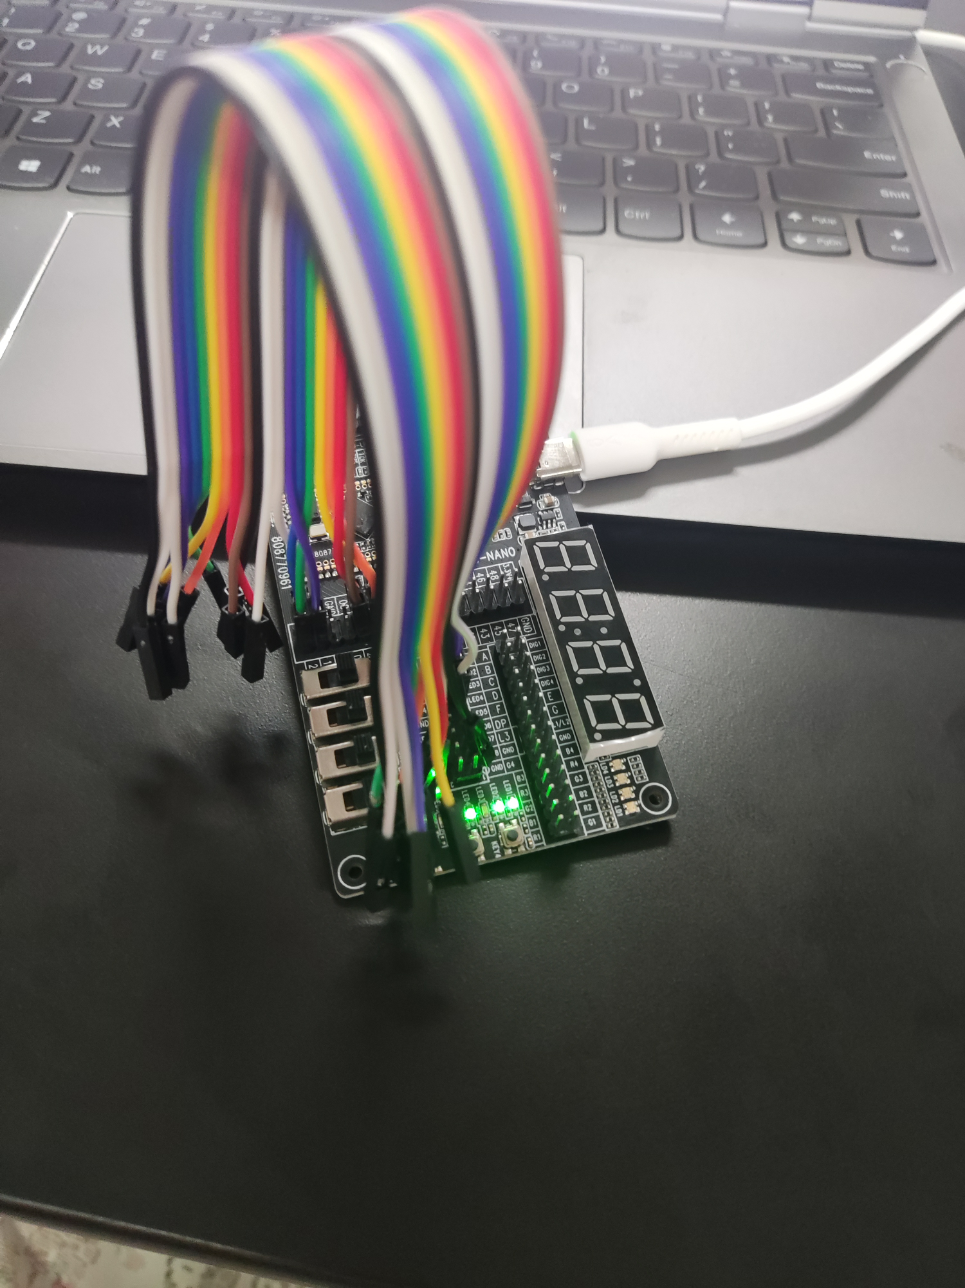**四、实验结果：**

成绩：

批阅教师：————————

日 期：————————

实 验 报 告 单

**实验名称： 数码管译码**

同组人 无 实验室 实训大楼618-619 时间2023

**一、实验目的：**

1.了解Verilog 语法：条件运算符（?:）、寄存器变量定义、always 块、

case 条件分支语句、数值表示方法（二进制、十进制、十六进制）、

parameter 参数化、模块例化及参数传递。

2. 学习典型组合电路逻辑：case 译码电路

**二、实验内容：**

建立一个七段数码管译码电路，使用4 位拨码开关作为输入信号，

译码后输出8 位信号控制一个七段数码管进行显示。

数码管译码电路为纯组合逻辑，不包含时序元件。

**三、实验代码：**

数码管解码模块 seg_decode.v

开发板上的数码管是共阳数码管

------------------------------------------------------------------------------------------------------

module seg_decode #(

parameter INVERSE = 1'b1

)(

input [3:0] data_i,

output [7:0] seg_code_o

);

reg [7:0] seg_code;

assign seg_code_o[7:0] =INVERSE ?~seg_code[7:0] : seg_code[7:0];

always @(*) begin

case(data_i[3:0])

4'h0: seg_code = 8'h3f;

4'h1: seg_code = 8'h06;

4'h2: seg_code = 8'h5b;

4'h3: seg_code = 8'h4f;

4'h4: seg_code = 8'h66;

4'h5: seg_code = 8'h6d;

4'h6: seg_code = 8'h7d;

4'h7: seg_code = 8'h07;

4'h8: seg_code = 8'h7f;

4'h9: seg_code = 8'h6f;

default:seg_code = 8'h00;

endcase

end

endmodule

------------------------------------------------------------------------------------------------------

seg_decode_demo.v

data_i由拨码开关控制

调用模块的格式包括模块名、传递参数、模块内部参数

------------------------------------------------------------------------------------------------------

module seg_decode_demo(

input [3:0] data_i,

output [7:0] seg_code_o

);

seg_decode #(

.INVERSE (1'b1)

)seg_decode_i(

.data_i (data_i[3:0]),

.seg_code_o (seg_code_o[7:0])

);

endmodule

**四、实验结果：**

**将拨码开关调为0110**

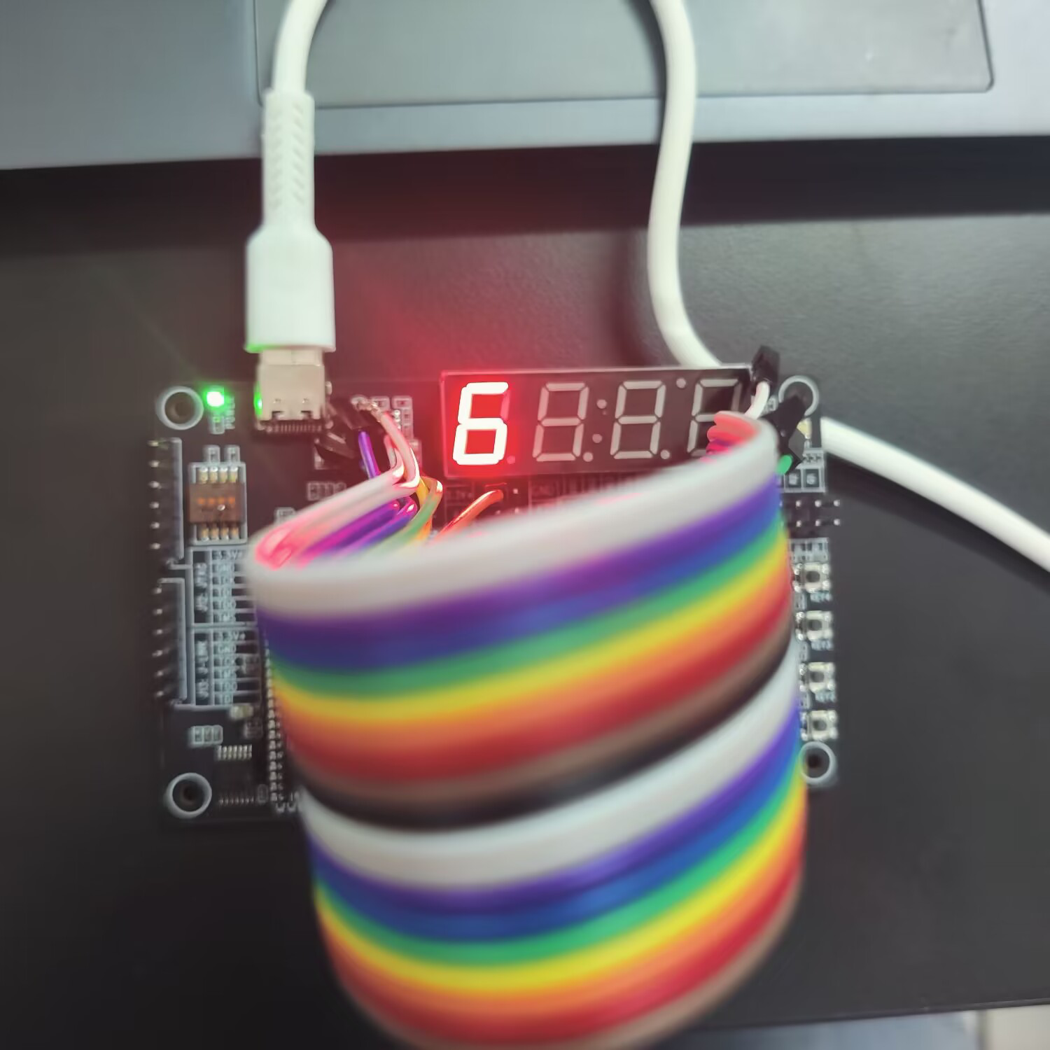

成绩：

批阅教师：————————

日 期：————————